P o z n á v a c í z á j e z d
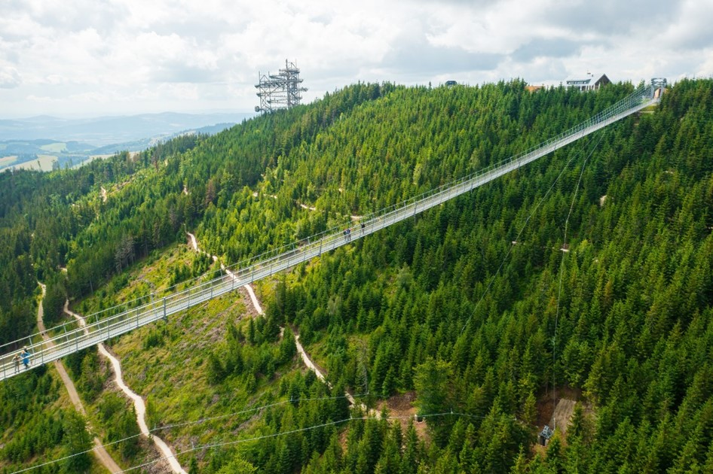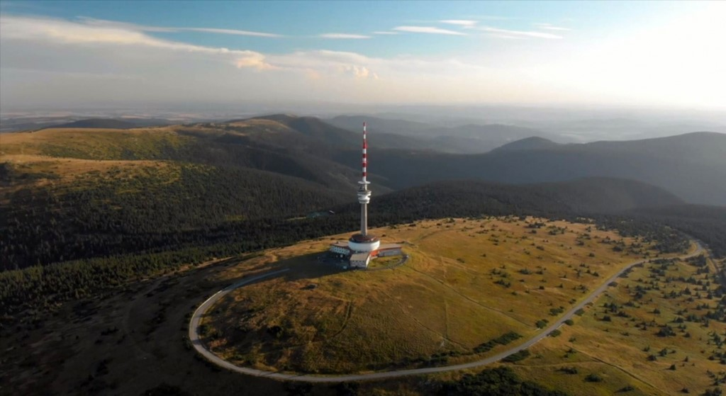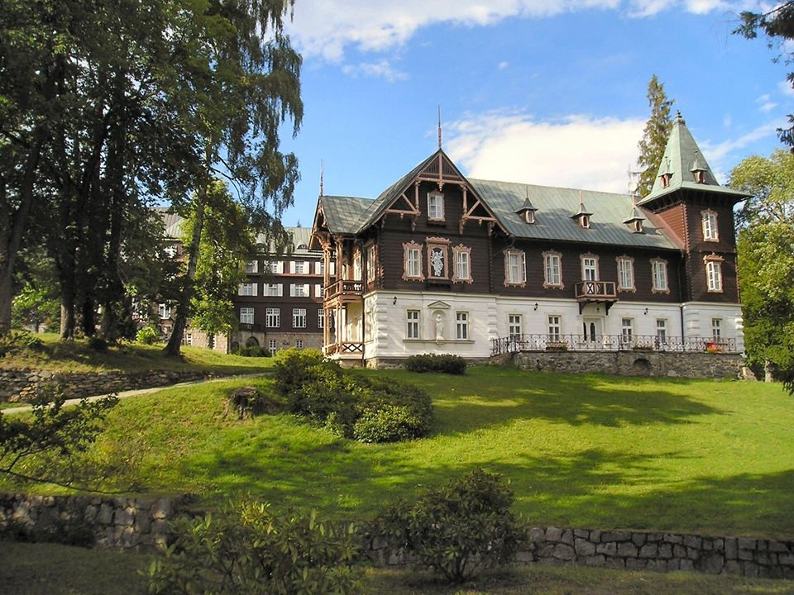

J E S E N Í K Y
Praděd – Karlova Studánka – Sky Bridge 721 -Stezka v oblacích – Jeseník – Velké Losiny
termín | cena za osobu
23.8. - 25.8.2024 | 3 700 Kč
Cena zahrnuje: dopravu luxusním autokarem, 2x ubytování ve dvoulůžkových pokojích v hotelu, 2x snídani, průvodce, pojištění CK proti úpadku
Cena nezahrnuje: povinnou pobytovou taxu cca 25,- Kč/os./noc, vstupné, pojištění pro případné storno zájezdu ze zdravotních důvodů, případný příplatek za jednolůžkový pokoj
Příplatky:
Jednolůžkový pokoj ............................................................................................. 900,- Kč/zájezd
Pojištění storno zájezdu ze zdrav. důvodů, trvalé následky úrazu, odpovědnost .. 24,- Kč/osoba/den
Nástupní místa:
Liberec, Jablonec n. N., Hodkovice n.M., Turnov, Mnichovo Hradiště, Mladá Boleslav, Praha, Děčín (transfer do/z Liberce)
Doporučená částka na vstupy dle programu: cca 1200 Kč/osoba

